Тема урока: Многообразие перепончатокрылых насекомых
Белгородской области.

Сошенко О.Ф., учитель биологии.
Тип урока: изучения и первичного закрепления новых знаний.
Цели:
Образовательная: обеспечить в ходе урока усвоение учащимися знаний о
многообразии перепончатокрылых БО, их биологических и
экологических особенностей.
На примере общественных перепончатокрылых
рассмотреть сложное инстинктивное поведение
насекомых.
Развивающая: продолжить формирование умений работать с текстом,
анализировать, выделять главное, заполнять таблицу.
Воспитательная: формирование ценностного отношения учащихся к
природе родного края на примере отряда
перепончатокрылые.

Инструментарий: дидактический материал по многообразию перепончатокрылых Белгородской области.

Опережающее задание: творческим группам учащихся подготовить сообщения о представителях перепончатокрылых, обитающих на территории Белгородской области.

План урока.

- Организационный момент.
- Актуализация опорных знаний учащихся.
- Изучение нового материала.
1. Определение темы и целей урока.
2. Систематика перепончатокрылых.
3. Многообразие перепончатокрылых насекомых, обитающих на
территории БО, их биологические и экологические особенности.
- Закрепление знаний.
- Итоги урока.
VI. Домашнее задание.

Ход урока.
I. Организационный момент.
II. Актуализация знаний учащихся.

Перечислите характерные признаки отряда перепончатокрылые.
- Две пары перепончатых прозрачных крыльев, задние меньше передних и прикрепляются к ним зацепками.
- Ротовой аппарат грызущий, или лижуще-грызущий.
- Развитие с полным превращением. Самки имеют яйцеклад, который у жалящих видов преобразован в жало.

III. Изучение нового материала.
Определение целей урока.
Сегодня на уроке мы:
- познакомимся с многообразием перепончатокрылых насекомых, обитающих на территории БО;
- рассмотрим их биологические и экологические особенности;
- на примере общественных перепончатокрылых рассмотрим сложное инстинктивное поведение насекомых;

Систематика перепончатокрылых.
Схема «Систематика перепончатокрылых».

Отряд перепончатокрылые.

подотряд Стебельчатобрюхие. |  |  |  | подотряд Сидячебрюхие.
надсемейство жалящие |  | надсемейство паразитические
семейство  муравьи | семейство  пчелиные | семейство  осы | семейство  сколии | семейство  наездники |  | семейство  рогохвосты | семейство  пилильщи  ки
рыжий  лесной  муравей  садовый  черный  муравей  фараонов  муравей | пчела медоносная  пчела-каменщик  пчела-плотник  шмель обыкновен-  ный | одиночные  осы  оса лесная  оса степная  осы бумажные | сколия  гигант  сколия  волосистая | ихневмониды  наездник рисса  бракониды |  | рогохвост гигант  рогохвост синий  большой хвойный рогохвост | сосновый пилильщик  березовый пилильщик  хлебный пилильщик

Анализ представленной схемы.
Подотряд сидячебрюхие имеют широко сидячее (т.е. причлененное к груди всей передней поверхностью) брюшко, 1-й сегмент которого не слит с грудью. Бескрылые формы редки, развит яйцеклад.
У стебельчатобрюхих 1-й брюшной сегмент вошел в состав груди, брюшко часто сужено к основанию в виде стебелька. Есть бескрылые формы (муравьи). Самки многих видов имеют ядовитую железу.
Жалящие перепончатокрылые имеют яйцеклад, преобразованный в жало. Жало используется для укола и парализации добычи или для защиты гнезда. Большинство видов строит гнезда, в которых выкармливает своих личинок.
Паразитические перепончатокрылые получили свое название на основании паразитического образа жизни личинок. Забота о потомстве у самок ограничивается откладкой яйца на хозяина (эктопаразиты) или внутрь его (эндопаразиты).

Сегодня на уроке мы совершим экскурсию по заповедным местам БО.
Наш путь лежит в Борисовский район, где на правом берегу р. Ворскла расположен наиболее значительный участок заповедника «Белогорье»- это дубрава «Лес на Ворскле». Площадь его 1021га. Основная территория занята 80-100-летним дубовым лесом. Хорошо сохранившиеся участки 250-300-летней дубравы занимают около 160га и представляют собой замечательный природный объект заповедника. Его можно рассматривать как уникальный памятник природы, дающий представление о тех могучих лесах – «нагорных дубравах, которые когда-то занимали территории на правых высоких берегах южных русских рек.
Правила поведения в заповеднике.
- В заповеднике нельзя шуметь, громко разговаривать.
- Строго соблюдать маршрут экскурсии.
- Нельзя срывать растения, ловить насекомых для коллекции.

По ходу экскурсии вы внимательно слушаете экскурсоводов, отмечаете биологические и экологические особенности перепончатокрылых Белгородской области и результаты заносите в таблицу.
Представители. | Среда обитания  образ жизни. | Отличительные признаки. | Особенности размножения.

Навстречу нам по лесной тропинке бежит насекомое.
Отгадайте загадку о нем.
Сам мал, Мы лесные жители,
Незаметно хожу, Мудрые строители.
Но больше себя ношу. Из иголок всей артелью
Строим дом себе под елью.

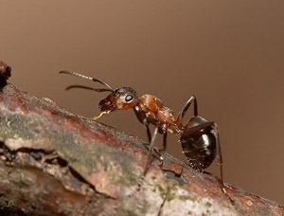
Правильно, это рыжий лесной муравей.
Русский народ много пословиц посвятил муравьям:
- мал муравей телом, да велик умом;
- у муравья голова с просяное зернышко, а ума палата;
- ступай к муравью, ленивый, поучись благоразумию.
Чтобы понять смысл этих пословиц познакомимся поближе с рыжим лесным муравьем.
Сообщение 1. «Семейство муравьи».

Представители. | Среда обитания  образ жизни. | Отличительные признаки. | Особенности размножения.
Рыжий лесной муравей.  Черный садовый муравей.  Желтый садовый муравей.  Муравей древоточец.  Фараонов муравей. | Живут семьями в сложных гнездах от нескольких десятков до сотен тысяч особей. Лиственные и хвойные леса.  Гнезда он строит в земле или гнилом дереве. Встречаются в лесах, на лугах, в садах, на полях и в старых деревянных домах  Гнезда строят в земле.  Свои гнезда делают в древесине больных или мертвых деревьев.  Поселяются в жилищах человека. | Отличительный признак - между грудью и брюшком у них имеется тонкий стебелек из одного или двух члеников.  Муравьи – хищники, они активно охотятся, в основном на подвижных насекомых. «Выращивают» тлю, питаются ее сладкими выделениями.  Они охотятся на насекомых, живущих в почве, и разводят корневых тлей.  Охотятся на насекомых и собирают падь в кроне деревьев.  Питаясь продуктами, являются переносчиками заболеваний. | Яйца откладывает только самка - «царица», самцы после спаривания погибают, рабочие муравьи выполняют разнообразные функции. Проявляют заботу о потомстве.

Ответьте на вопросы.
- Из какого строительного материала построен муравейник?
- Какова связь муравьев с тлями?
- Что является пищей для муравьев?
Наша экскурсия продолжается, и мы направляемся на поляну В.Н.Сукачева. Лесная поляна отличается обилием луговых трав: клевер луговой, клевер горный, мятлик узколистный, колокольчик рапунцелевидный, нивяник и т.д.
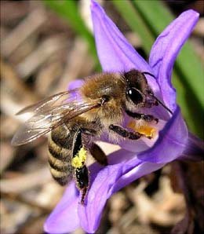
Обратите внимание, на цветок прилетело удивительное насекомое.

Домовитая хозяйка
Пролетает над лужайкой,
Похлопочет над цветком –
Он поделится медком.
Это пчела медоносная.
Люди всегда с громадным уважением относились к пчелам. Об их организованности, работоспособности слагали легенды.

Сообщение 2. «Семейство пчелиные».
Представители. | Среда обитания  образ жизни. | Отличительные признаки. | Особенности размножения.
Пчела медоносная.  Пчела плотник. | Живут семьями в гнездах (по20-40тыс. особей),  В составе семьи плодущие самки – матка, бесплодные самки – рабочие, выполняющие все виды работ в семье; самцы появляются обычно к осени, спариваются с молодыми самками и погибают.  Населяет опушки лесов, поселки. Селится в местах со старыми  деревянными строениями и с отмирающими старыми деревьями. | У медоносных пчел хорошо развита защитная функция жала, вплоть до «самопожертвования».  Строение тела пчел и особенно строение их ног и ротового аппарата приспособлено для сбора нектара и пыльцы.  Лапки и волоски вместе образуют аппарат для сбора пыльцы, а длинный хоботок служит для сбора нектара.  Пчелы для строительства гнезда используют воск.  Крылья сильно затемненные, с сине-фиолетовым блеском. Летает с мая по сентябрь. Питается нектаром и пыльцой многих видов цветущих растений, особенно древесных и кустарниковых. | В размножении принимают участие самка – «матка» и трутни. Самка откладывает оплодотворенные и неоплодотворенные яйца в соты разного размера. Проявляют заботу о потомстве.

Выполните задания.
1.Определите систематическое положение
1 вар. – рыжего лесного муравья; 2 вар. – пчелы медоносной.
2. Сравните состав семьи пчел и муравьев.

Муравьи |  | Пчелы
Состав семьи | Функции | Состав семьи | Функции
Самка  Самцы  Рабочие |  | Матка  Трутни  Рабочие

3. Какое преимущество дает муравьям и пчелам общественный образ жизни?
Вывод. Поведение пчел и муравьев – это система инстинктов. Для них характерно разделение функций между членами семьи и постоянный обмен информации. Это обеспечивает высокую жизнестойкость и пластичность общины, способность активно противостоять неблагоприятным изменениям среды.

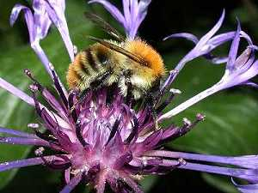
Обратите внимание, эти насекомые садятся только на цветки клевера.
«Гудит мохнатенький, летит за сладеньким».
Это – шмели, насекомые опылители, хорошо приспособились опылять клевер.

Сообщение 3. «Шмели».

Представители. | Среда обитания  образ жизни. | Отличительные признаки. | Особенности размножения.
Шмель обыкновенный. | Шмели — это общественные насекомые. Гнездо шмелей представляет собой неправильный шар из травы, мха, прутиков. Оно делается в каком-либо укрытии — в брошенных норах грызунов, между стенами домов. | Шмели — это одни из самых холодостойких насекомых, хорошо приспособленные к жизни в суровых условиях севера, где другие опылители либо не могут жить, либо летают короткое время. | В отличие от других общественных пчел, все личинки развиваются и выкармливаются вместе, в одной камере.
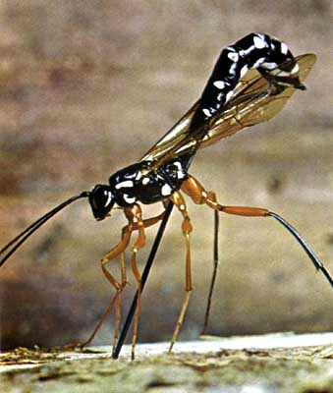
Посмотрите, по ветке дуба ползет гусеница, а на ней «верхом» сидит какое-то странное насекомое. Это представитель семейства наездников.

Сообщение 4. «Семейство наездников».

Представители. | Среда обитания  образ жизни. | Отличительные признаки. | Особенности размножения.
Наездник рисса.  Наездники-ихневмониды.  Наездники-бракониды. | Встречаются в лиственных и хвойных лесах. Одиночный образ жизни.  Являются паразитами. | Свое название группа получила за характерную позу: при откладке яиц наездник часто садится верхом на жертву и изгибает брюшко вниз, протыкая покровы яйцекладом, и некоторое время едет на ней верхом. Наездников - рисса просверливает яйцекладом кору толщиной несколько сантиметров, и точно попадает в личинку. | Самка наездника с помощью яйцеклада откладывает яйцо в тело насекомого-хозяина - взрослого, личинки или яйца. Вылупившаяся из яйца личинка паразита поедает сначала менее важные ткани хозяина, так что жертва остается живой все время, необходимое личинке наездника для развития.

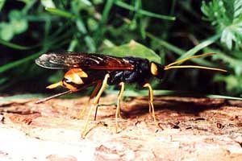
Следующий пункт экскурсионного маршрута – «Бекарюковский бор», участок заповедника «Белогорье», расположенный в Чернянском районе. Здесь произрастает уникальное реликтовое дерево – сосна меловая.
На стволе сосны мы видим еще одного представителя семейства перепончатокрылых – рогохвоста.

Сообщение 5. «Семейство рогохвосты».

Представители. | Среда обитания  образ жизни. | Отличительные признаки. | Особенности размножения.
Рогохвост-гигант.  Рогохвост синий. | Хвойные леса. Одиночный образ жизни. Вредители леса. | Длинное цилиндрическое тело, оканчивающееся у самки выступающим прямым яйцекладом, которым она буравит отверстия в древесине и откладывает по одному яйцу в каждое из них. У самца на брюшке имеется шип. | Личинки живут несколько лет в древесине хвойных деревьев, проедая длинные ходы.

Задание.
Сравните строение и образ жизни наездников и рогохвостов. Укажите сходство, каковы причины различий?
- Самки наездников и рогохвостов имеют длинный прочный яйцеклад, которым они способны пробуравливать древесину.
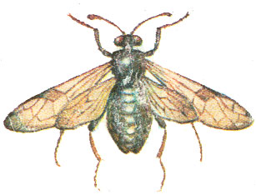
- Различия в образе жизни: наездники находят под корой личинки насекомых, в которых откладывают яйца (являются паразитами). Рогохвосты откладывают яйца в древесину и личинки разрушают ее (являются вредителями).

Здесь же на соснах мы можем встретить представителя семейства пилильщиков.

Сообщение 6. «Семейство пилильщики».

Представители. | Среда обитания  образ жизни. | Отличительные признаки. | Особенности размножения.
Сосновый пилильщик.  Березовый пилильщик.  Хлебный пилильщик. | Одиночный образ жизни. Хвойные, смешанные леса, с\х культуры. | На конце брюшка с нижней стороны у самок имеется продольная щель, в которой скрыт выдвижной пилообразный яйцеклад; у самцов на этом месте гладкая пластинка. | Самки пилильщиков кладут яйца обыкновенно рядами в листовые жилки, или в зеленый стебель, на которых делают предварительно надрезы своим яйцекладом, и в каждый надрез помещается одно яичко. Личинки исключительно растительноядные.

Задание.
Сравните строение и образ жизни рогохвостов и пилильщиков. Укажите сходство и различия.
Самки рогохвостов и пилильщиков с помощью яйцеклада откладывают яйца в древесину или зеленые части растений (являются вредителями).
Различно строение яйцеклада: у пилильщиков пилообразный, приспособлен для нанесения надрезов на листьях.
У рогохвостов твердый яйцеклад способен пробуравливать древесину.

IV. Закрепление знаний.
Обобщающая беседа по вопросам.
1. Какие группы по образу жизни можно выделить среди перепончатокрылых?
2. Какие приспособления к среде обитания и образу жизни сформировались у перепончатокрылых?
3. Все ли перепончатокрылые проявляют заботу о потомстве?

Вывод.
Перепончатокрылые достигли большого разнообразия по образу жизни и типам приспособления к среде, включая сложное инстинктивное поведение (особенно у общественных перепончатокрылых) и различные формы заботы о потомстве.
V. Итоги урока.
VI. Домашнее задание.
Выучить записи в тетради. Подготовить сообщения о редких видах перепончатокрылых, занесенных в Красную книгу Белгородской области.

Приложение.
Сообщение 1. «Семейство муравьи».
Рыжий лесной муравей относится к семейству МУРАВЬИ. Это самое многочисленное по количеству особей семейство насекомых. Да и по количеству видов немногие семейства могут поспорить с ним. Сейчас насчитывается примерно 6 000 видов муравьев. Все муравьи имеют характерный признак, по которому их можно отличить от любых других перепончатокрылых: между грудью и брюшком у них имеется тонкий стебелек из одного или двух члеников, тогда как у всех остальных перепончатокрылых брюшко непосредственно причленяется к груди.
Рыжие лесные муравьи живут семьями в сложных гнездах от нескольких десятков до сотен тысяч особей. Это исключительно общественные насекомые, они заботятся друг о друге и о своем потомстве.
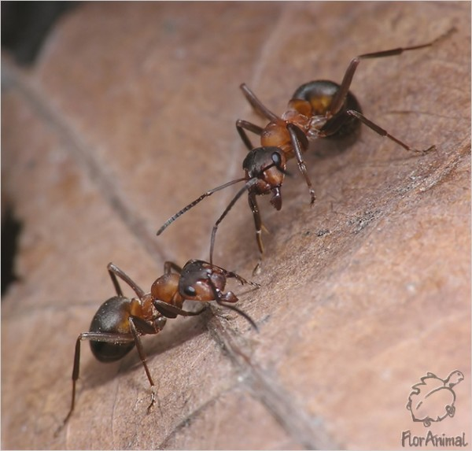
В составе семьи – бескрылые рабочие муравьи (самки с недоразвитыми половыми органами), крылатые самцы (появляются лишь на короткое время, и после спаривания погибают) и самки – «царицы». «Царица муравейника находится в глубине, в подземной тьме, где исправно откладывает яйца. Вокруг нее хлопочут помощники: одни ее кормят,
другие чистят, третьи ухаживают за яйцами, четвертые перетаскивают окуклившихся личинок в камеру повыше.
Рабочие муравьи часто выполняют разные функции: фуражиров, снабжающих гнездо пищей; солдат, охраняющих его; особей, служащих резервуарами для жидкой пищи («медовые бочки») и др.
В основе существования целостной семьи лежит обмен между особями пищей, выделениями желез и тесные взаимоотношения между яйцекладущей самкой и рабочими муравьями. Исключительно велика в регуляции жизнедеятельности семьи роль феромонов.
Муравьи строят свои гнезда чаще с южной стороны дерева, в почве, под камнями, лежащими на земле бревнами. Все муравьиные гнезда имеют конусовидную форму, они состоят из внутреннего и наружного купола. Можно только удивляться тому, как умело муравьи используют в качестве строительного материала хвоинки, сухие травинки, листочки, кусочки коры, комочки почвы, мелкие камешки. Все это уложено так, чтобы капли воды легко скатывались по наружной поверхности муравейника.
Гнездовые купола рыжих лесных муравьев — это чудо строительной техники среди насекомых. Муравейник пронизан множеством тоннелей, вентиляционными магистралями, это поистине удивительна система регуляции температуры, влажности.
Муравьи – хищники, они активно охотятся, в основном на подвижных насекомых. Существенно, что объектами их охоты становятся массово размножающиеся в данное время виды. Но муравьи не пренебрегают и мертвыми насекомыми, если добыча очень крупная ее тащат несколько муравьев. По данным исследователей муравьев – мирмекологов, средняя по размерам семья муравьев может за три недели уничтожить более 100 тыс. насекомых. Поэтому муравьев справедливо называют санитарами леса.
В меню муравьев входят также сладкий сок плодов, цветочный нектар, сахаристые выделения тлей – падь. Многие лесные травы, например, копытень, фиалки, пролеска, расселяют исключительно муравьи. Семена этих растений имеют специальные придатки, которые муравьи поедают, семена при этом не страдают.
Для многих обитателей леса муравейник становится местом постоянного жительства. У рыжего лесного муравья известно более 200 видов сожителей, которые вне муравейников, как правило не встречаются. Это сухопутные мокрицы, пауки, клещи, 100 видов жуков, клопы, сверчки, бабочки и т.п. К своим сожителям муравьи относятся, как правило безразлично.
Способствуя расселению растений, муравьи опосредованно влияют на численность насекомых-опылителей. Эти насекомые включены в различные пищевые цепочки лесного сообщества. Муравьи и сами входят в пищевые цепи, например до 10% пищи дятлов составляют муравьи. Лес, где процветают муравьи, - здоровый и сильный, он не угнетен набегами вредителей, богат грибами и ягодами, поэтому муравейники необходимо беречь и охранять.

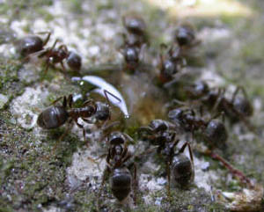
На территории БО встречаются
и другие виды муравьев.
Муравей садовый черный.
Это самый многочисленный муравей в средней полосе. Гнезда он строит в земле или гнилом дереве.
Этих муравьев можно найти в лесах, на лугах, в садах, на полях и в старых деревянных домах. В садах, на полях и огородах этот муравей может приносить вред, охраняя и разводя тлей, вредящих культурным растениям.

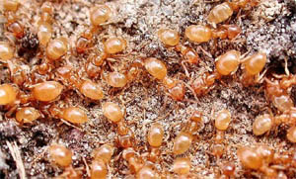
Муравей садовый желтый.
По численности немногим уступает черному садовому муравью, но обнаружить его труднее, так как бледно-желтые рабочие этого вида с крошечными глазами появляются на поверхности почвы лишь во время вылета крылатых особей. Они охотятся на насекомых, живущих в почве, и разводят корневых тлей.

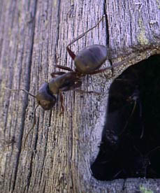
В дубовых лесах обитает муравей древоточец.
МУРАВЕЙ-ДРЕВОТОЧЕЦ. Это наиболее крупный из европейских муравьев: рабочие его достигают в длину 1,5 см, а самки — 2 см. Свои гнезда древоточцы делают в древесине больных или мертвых деревьев, охотятся на насекомых и собирают падь в кроне деревьев. Иногда гнезда в разных деревьях объединены в колонии, и тогда от дерева к дереву тянутся дороги, часто подземные. Муравьями-древоточцами любят лакомиться дятлы, особенно желна, которая пробивает подчас огромные дупла для того, чтобы добраться до ходов в центре ствола. Хотя муравьи-древоточцы не повреждают здоровые деревья, они могут причинять вред, так как портят своими ходами уже заготовленную древесину.

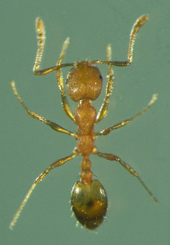
В наших жилищах селятся домовые,
или фараоновы муравьи.
Этот крошечный желтый муравей из Египта был описан Линнеем в 1758 году. В 1828 году этот муравей был впервые обнаружен в Англии. Здесь он обосновался под плитами традиционных английских каминов. И с этого времени начал быстро расселяться по всему свету. Крошечные (2—2,5 мм длиной) муравьи проникают всюду и лезут во все продукты. Особенно неприятно их присутствие в больницах, так как они могут служить механическими переносчиками заболевании и, проникая в операционные, нарушать стерильность. Борьба с фараоновыми муравьями очень трудна. Отравленные приманки часто не дают желаемого эффекта, так как с их помощью можно уничтожить лишь часть «фуражиров». А ведь другие «фуражиры» могут добывать пищу не в той квартире, где ведется затравливание, а в другой, а то и просто в пустотах между стенами.

Сообщение 2. «Семейство пчелиные».
Это одно из самых многочисленных семейств перепончатокрылых, насчитывает около 20 000 видов, распространенное всюду, где есть цветковые растения, и переживающее сейчас период своего расцвета.
Живут семьями в гнездах (по20-40тыс. особей), запасают нектар (перерабатываемый в мед) и пыльцу растений.
В составе семьи плодущие самки – матка, бесплодные самки – рабочие, выполняющие все виды работ в семье; самцы появляются обычно к осени, спариваются с молодыми самками и погибают. У медоносных пчел хорошо развита защитная функция жала, вплоть до «самопожертвования».
Строение тела пчел и особенно строение их ног и ротового аппарата приспособлено для сбора нектара и пыльцы.
Лапки и волоски вместе образуют аппарат для сбора пыльцы, а длинный хоботок служит для сбора нектара.
Пчелы для строительства гнезда используют воск. У медоносной пчелы восковые железы расположены на последних сегментах брюшка. Для строительства одной ячейки требуется 13 мг воска.
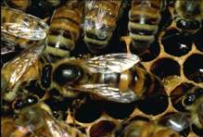
У рабочих пчел дел невпроворот. Она и строит соты, и чистит ячейки, и убирает улей, кормит личинок, собирает нектар и перерабатывает его в мед, а потом заполняет им ячейки сот, чтобы обеспечить всех пищей. Человек сумел воспользоваться трудолюбием пчел. Он поместил их в ульи, где пчелы выводят потомство и накапливают мед. Таким образом, человек одомашнил пчел.

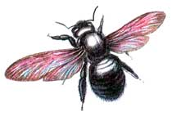
Пчела-плотник. Населяет опушки лесов, поселки и города на юге зоны лиственных лесов, встречается в лесостепи и степи. Селится в местах со старыми деревянными строениями и с отмирающими старыми деревьями, в древесине которых выгрызает удлиненные полости и устраивает свои гнезда. Длина тела 20-27 мм. Голова, грудь, брюшко и ноги черные, блестящие, в очень редких черных волосках. Крылья сильно затемненные, с сине-фиолетовым блеском. Летает с мая по сентябрь. Питается нектаром и пыльцой многих видов цветущих растений, особенно древесных и кустарниковых.

На территории БО встречаются пчелы, ведущие одиночный образ жизни.
Например, пчела-каменщик, она имеет густой волосяной покров, который служит ей для сбора пыльцы. Самка строит гнездо, прикрепляя его или к камню, или каменной стене дома. Материалом служат мелкие песчинки, которые очень плотно склеиваются слюной. По мере постройки ячеек пчела наполняет их медом, сверху кладет яичко и быстро закрывает крышкой. Так постепенно одна пчела готовит несколько расположенных рядом ячеек.

Сообщение 3. «Шмели».
Шмели — это общественные насекомые. У них имеется разделение самок на более крупных плодущих маток и мелких бесплодных рабочих, выполняющих все основные работы в гнезде. Правда, процесс дифференциации зашел у них еще не слишком далеко и при отсутствии матки рабочие сами могут откладывать яйца.
Гнездо шмелей представляет собой неправильный шар из травы, мха, прутиков и т. п. Часто оно делается в каком-либо укрытии — в брошенных норах грызунов, между стенами домов и обшивкой, в скворечниках. Особенностью шмелей является то, что, в отличие от других общественных пчел, все личинки развиваются и выкармливаются вместе, в одной камере.
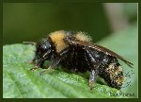
У шмелей много врагов, проникающих в их гнезда. Это полевая мышь, ласка, хорек, различные насекомые, поедающие заготовленную шмелями пищу.
Когда европейцы переселились в Южную Австралию и Новую Зеландию, климат которых напоминает европейский, они стали пытаться выращивать для скота красный клевер. Он давал богатые укосы, прекрасно цвел, но семян не было. Выяснилось, что ни в Австралии, ни в Новой Зеландии нет шмелей, которые в Европе и в Северной Америке опыляют это растение. Когда же сюда завезли из Европы два вида шмелей, и они акклиматизировались, клевер стал давать богатые урожаи семян. Сейчас шмели по праву считаются лучшими опылителями этого ценного кормового растения. Для этой цели их пытались искусственно разводить и поселять на клеверищах. Большие успехи в искусственном разведении шмелей были достигнуты в России благодаря работам энтомолога-любителя Г. С. Вовенкова. Испытания созданных им «шмелевников» на опытном участке показали, что урожай семян красного клевера увеличился на 71% по сравнению с контролем. Как показали исследования, шмели играют огромную роль в опылении различных растений при продвижении сельского хозяйства на север. Дело в том, что шмели — это одни из самых холодостойких насекомых, хорошо приспособленные к жизни в суровых условиях севера, где другие опылители либо не могут жить, либо летают короткое время. Шмели доходят на север до Гренландии, Новой Земли, Чукотки и Аляски.

Сообщение 4. «Семейство наездников».
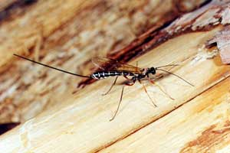
Интересны они тем, что самка наездника с помощью яйцеклада откладывает яйцо в тело насекомого-хозяина - взрослого, личинки или яйца, то есть они – паразиты. Свое название группа получила за характерную позу: при откладке яиц наездник часто садится верхом на жертву и изгибает брюшко вниз, протыкая покровы яйцекладом, и некоторое время едет на ней верхом. Вылупившаяся из яйца личинка паразита поедает сначала менее важные ткани хозяина, так что жертва остается живой все время, необходимое личинке наездника для развития. Личинка-хозяин обычно еще успевает окуклиться, но из ее куколки выходит на свет уже взрослый наездник.

Наездник рисса.
Удивительны приспособления наездников, которые откладывают яйца в скрытых глубоко под корой личинок рогохвостов, короедов, усачей, златок. Один из крупных наездников - рисса просверливает яйцекладом кору толщиной несколько сантиметров, и точно попадает в личинку. Самка воспринимает запах выделений личинки, грызущей ход, а также запах буровой муки и специфических грибов, которые связаны с подкорниками.

Трихограммы – это крошечные насекомые яйцееды. Они откладывают свои яйца в яйца насекомых вредителей, чем губят их. Поэтому люди используют трихограмм для борьбы с вредителями и специально разводят их в искусственных условиях.

Сообщение 5. «Семейство рогохвосты».
Настоящие рогохвосты — насекомые средней величины (12—50 мм), с длинным цилиндрическим телом, оканчивающимся у самки выступающим прямым яйцекладом, которым она буравит отверстия в древесине и откладывает по одному яйцу в каждое из них. У самца на брюшке имеется шип (или рог — откуда и название). Личинки живут в древесине преимущественно хвойных деревьев, проедая длинные ходы; взрослые насекомые также могут прогрызать древесину или толстые доски. Личинки живут много лет (не менее 2) в больных уже деревьях, и вредны в техническом отношении, так как портя древесину, давая доступ влаге внутрь ствола. Единственное средство истребления рогохвостов — содержание леса в чистоте, т. е. выборка больных деревьев и немедленное их сжигание.
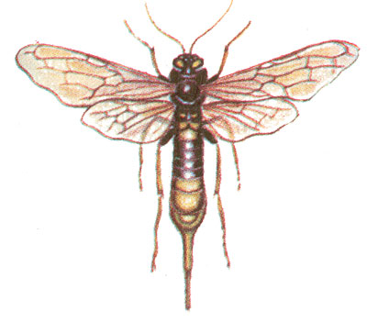
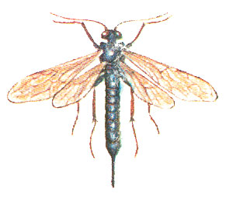
Рогохвост гигант. Большой хвойный рогохвост. Рогохвост синий.

Сообщение 6. «Семейство пилильщики».
Пилильщики — большое семейство насекомых, порядка перепончатокрылых, длина тела от 2—32 мм. На конце брюшка с нижней стороны у самок имеется продольная щель, в которой скрыт выдвижной пилообразный яйцеклад; у самцов на этом месте гладкая пластинка.
Самки пилильщиков кладут яйца обыкновенно рядами в листовые жилки, или в паренхиму листа, или в зеленый стебель, на которых делают предварительно надрезы своим яйцекладом, и в каждый надрез помещается одно яичко. У некоторых видов, отложенные яйца растут и увеличиваются в 3—4 раза. Иногда на листьях в месте отложениями яиц развиваются болезненные образования — полые вздутия, или галлы, внутри которых живут и питаются личинки.
Личинки пилильщиков во многих отношениях напоминают гусениц бабочек, почему и носят название лжегусениц.
Пилильщики тесно связаны с распространением питающих их растений, так как личинки их питаются исключительно растительной пищей и притом специализируются на определенные группы растений.
Будучи насекомыми, исключительно растительноядными и способными размножаться по временам до массовых количеств, пилильщики имеют большое значение в сельском и лесном хозяйстве, уничтожая растения иногда на больших пространствах.
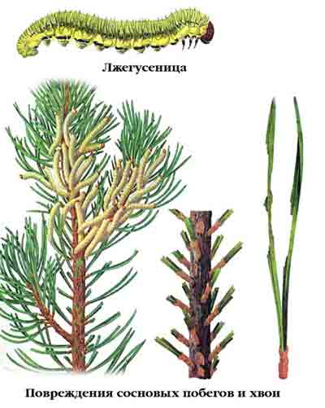
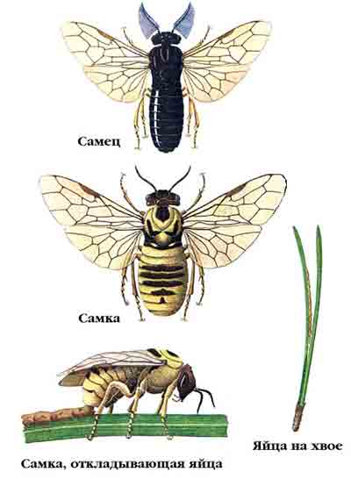

Сосновый пилильщик. Повреждение сосновых
побегов.

Березовый пилильщик.

Хлебный пилильщик - один из наиболее массовых видов вредителей озимой и яровой мягкой пшеницы, а также твердой пшеницы, ржи, озимого и ярового ячменя. В меньшей степени повреждает овес и просо. Повреждает также различные дикорастущие травы (костер, пырей, тимофеевку, ежу, овсюг). Самка хлебного пилильщика откладывает яйца в стебли злаковых культур, Личинка живёт внутри стебля, питается его тканями и растение погибает.
Холодные и малоснежные зимы приводят к повышенной смертности зимующих личинок (до 50% и более). Численность вредителя регулируется деятельностью энтомофагов, от которых гибнет до 80% личинок.

